РЕСПУБЛИКА ДАГЕСТАН

АДМИНИСТРАЦИЯ МУНИЦИПАЛЬНОГО РАЙОНА

«МАГАРАМКЕНТСКИЙ РАЙОН»

ПОСТАНОВЛЕНИЕ

«_08 _» __04___ 2024г. с. Магарамкент № 226

О внесении изменений в схему размещения нестационарных торговых объектов на территории МР «Магарамкентский район»
________________________________________________________________________

Во исполнение пункта 2 выписки из протокола заседания Правительства Республики Дагестан от 27 марта 2024года №3.2 «О повышении эффективности распространения газетно-журнальной продукции, осуществлении комплекса мероприятий по увеличению количества нестационарных торговых объектов и увеличении подписки на печатные издания республиканских средств массовой информации» на территории МР «Магарамкентский район»» п о с т а н о в л я ю:
- Внести в Схему размещения нестационарных торговых объектов на территории МР «Магарамкентский район», утвержденную постановлением администрации МР «Магарамкентский район» от 14.06.2023г. № 301 следующее изменение (далее-Схема):
- дополнить Схему следующей позицией:
17 А. «с. Тагиркент-Казмаляр, рядом со зданием школы, киоск, 9/9, для продажи печатной продукции, государственная собственность не разграничена, постоянно».
2. МКУ МР «Магарамкентский район» «Информационный центр» обеспечить размещение настоящего постановления на официальном сайте администрации МР «Магарамкентский район» в сети Интернет.

Глава МР «Магарамкентский район» Ф.З.Ахмедов

Утверждена
постановлением администрации
МР «Магарамкентский район»
от 08.04.2024 г. № 226

СХЕМА
(текстовая часть) размещения нестационарных торговых объектов
на территории МР «Магарамкентский район»
по состоянию на 10 апреля 2024 года
№п/п | Адресный ориентир - место размещения нестационарного торгового объекта (фактический адрес) | Тип нестационарного торгового объекта | Площадь земельного участка, м² | Площадь нестацио-нарного торгового объекта, м² | Специализация нестационарного торгового объекта (с указанием ассортимента реализуемой продукции, оказываемой услуги) | Вид собственности земельного участка, на котором расположен нестационарный торговый объект | Период функционирования нестационарного торгового объекта (постоянно или сезонно  с _____ по _____)
1 | с. Магарамкент  в районе пересечения улиц Ленина и Октябрьской | автолавка | 20 | 10 | хозяйственные товары, продукты питания | государственная собственность не разграничена | с марта по ноябрь ежегодно
2 | с. Магарамкент, по ул. Ленина, в районе типографии | автолавка | 20 | 10 | хозяйственные товары, продукты питания | государственная собственность не разграничена | с апреля по октябрь ежегодно
3 | с. Магарамкент , рядом со зданием УФПС | Киоск по продаже печатной продукции | 9 | 9 |  | государственная собственность не разграничена | с марта по ноябрь ежегодно
4 | с. Яраг-Казмаляр,  рядом со зданием детского сада | палатка, автолавка | 40 | 15 | хозяйственные товары, продукты питания | государственная собственность не разграничена | с марта по ноябрь ежегодно
5 | с. Советское, ул.Кооперативная 1, на территории парка | палатка | 50 | 50 | хозяйственные товары, продукты питания | хозяйственные товары, продукты питания | с марта по ноябрь ежегодно
6 | с. Советское, ул.Ханджалкалинская,1 | автолавка | 20 | 20 | хозяйственные товары, продукты питания | хозяйственные товары, продукты питания | с апреля по октябрь ежегодно
7 | с. Советское, ул.Шоссейная,41 | автолавка | 20 | 20 | хозяйственные товары, продукты питания | хозяйственные товары, продукты питания | с марта по ноябрь ежегодно
8 | с. Советское, кофейня-Т9, рядом с магазином «ДУКО» | объект | 6 | 6 | продукты питания | хозяйственные товары, продукты питания | постоянно
9 | с. Картас-Казмаляр, рядом со зданием администрации сельского поселения | палатка | 30 | 15 | хозяйственные товары, продукты питания | государственная собственность не разграничена | с марта по ноябрь ежегодно
10 | с. Картас-Казмаляр, по улице А.Шахпазова напротив Дома культуры | палатка | 30 | 30 | хозяйственные товары, продукты питания | государственная собственность не разграничена | с апреля по октябрь ежегодно
11 | с. Бут-Казмаляр, по ул.Хрюгского , рядом с Домом культуры | палатка | 20 | 10 | хозяйственные товары, продукты питания | государственная собственность не разграничена | с апреля по октябрь ежегодно
12 | с. Оружба, рядом со зданием администрации сельского поселения | автолавка | 30 | 15 | хозяйственные товары, продукты питания | государственная собственность не разграничена | с марта по ноябрь ежегодно
13 | с. Филя, по ул. Хаджи Давуда , 29, рядом со зданием администрации села | палатка, автолавка | 40 | 15 | хозяйственные товары, продукты питания | государственная собственность не разграничена | с апреля по октябрь ежегодно
14 | с. Филя, по ул Хаджи Давуда, 33, рядом с Домом культуры | палатка | 20 | 10 | хозяйственные товары, продукты питания | государственная собственность не разграничена | с апреля по октябрь ежегодно
15 | с. Филя, рядом с обелиском (памятник участникам ВОВ), ул.Беглера Велибекова, 87 | палатка | 30 | 30 | хозяйственные товары, продукты питания | государственная собственность не разграничена | с апреля по октябрь ежегодно
16 | с. Капир-Казмаляр, рядом со зданием администрации сельского поселения | автолавка, палатка | 30 | 15 | хозяйственные товары, продукты питания | государственная собственность не разграничена | с марта по ноябрь ежегодно
17 | с. Тагиркент-Казмаляр, рядом с территорией стадиона | автолавка, палатка | 40 | 15 | хозяйственные товары, продукты питания | государственная собственность не разграничена | с апреля по октябрь ежегодно
17А | с. Тагиркент-Казмаляр, рядом со зданием школы | Киоск | 9 | 9 | для продажи печатной продукции | государственная собственность не разграничена | постоянно
18 | с. Гильяр, рядом со зданием школы | палатка | 20 | 10 | хозяйственные товары, продукты питания | государственная собственность не разграничена | с марта по ноябрь ежегодно
19 | с. Гапцах, напротив Дома культуры | автолавка, палатка | 40 | 15 | хозяйственные товары, продукты питания | государственная собственность не разграничена | с марта по ноябрь ежегодно
20 | с. Гапцах, рядом с магазином «Электроника» | автолавка | 20 | 20 | хозяйственные товары, продукты питания | государственная собственность не разграничена | с марта по ноябрь ежегодно
21 | с. Гапцах, напротив АЗС «777» | автолавка | 20 | 20 | хозяйственные товары, продукты питания | государственная собственность не разграничена | с апреля по октябрь ежегодно
22 | с. Гапцах, на перекрестке «Гапцах-Самур» | автолавка | 10 | 10 | хозяйственные товары, продукты питания | государственная собственность не разграничена | с апреля по октябрь ежегодно
23 | с. Гапцах, рядом со зданием администрации сельского поселения | палатка | 20 | 10 | хозяйственные товары, продукты питания | государственная собственность не разграничена | с апреля по октябрь ежегодно
24 | с. Новый Аул,  рядом со зданием администрации сельского поселения, ул. Феликса Ахмедова, 2 | автолавка, палатка | 40 | 15 | хозяйственные товары, продукты питания | государственная собственность не разграничена | с марта по ноябрь ежегодно
25 | с. Новый Аул перед больницей по  ул Джамирзе Сафаралиева, 2 | автолавка, палатка | 30 | 30 | хозяйственные товары, продукты питания | государственная собственность не разграничена | с марта по ноябрь ежегодно
26 | с. Ходжа-Казмаляр рядом со зданием администрации сельского поселения | палатка | 30 | 15 | хозяйственные товары, продукты питания | государственная собственность не разграничена | с марта по ноябрь ежегодно
27 | с. Самур, возле ж/д вокзала | автолавка, палатка | 40 | 15 | хозяйственные товары, продукты питания | государственная собственность не разграничена | с марта по ноябрь ежегодно

Утверждена
постановлением администрации
МР «Магарамкентский район»
от 08.04.2024 г. № 226

СХЕМА
(графическая часть) размещения нестационарных торговых объектов
на территории МР «Магарамкентский район»
по состоянию на 10 апреля 2024 года

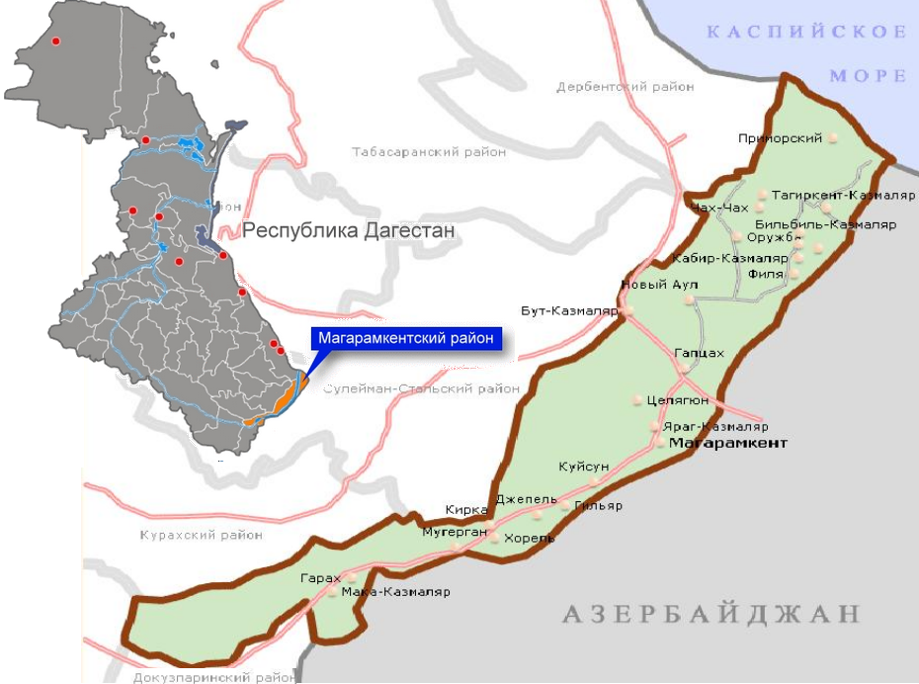

с.Магарамкент
1.Ул.Ленина и ул.Октябрьская (пересечение) - автолавка
2.Ул.Ленина (в районе типографии) - павильон
3.Ул.Ленина, рядом со зданием УФПС – киоск

с.Яраг-Казмаляр
4..Рядом со зданием детского сада– палатка, автолавка

с.Советское
5. ул. Кооперативная 1, на территории парка – палатка

с.Советское
6. ул.Ханджалкалинская,1- автолавка

с.Советское
7. ул.Шоссейная,41- автолавка

с.Советское

8. кофейня-Т9, рядом с магазином «ДУКО»

с.Картас-Казмаляр

9.Рядом со зданием администрации СП– палатка, автолавка

с.Картас-Казмаляр

10. ул. А.Шахпазова напротив Дома культуры

с.Бут-Казмаляр
11.Ул.Хрюгского, рядом с Домом культуры – палатка

с.Оружба
12.Рядом со зданием администрации СП– автолавка

с.Филя
13.Ул.Хаджи Давуда, 29, рядом со зданием администрации СП – палатка, автолавка

с.Филя
14. Ул Хаджи Давуда, 33, рядом с Домом культуры – палатка

с.Филя
15. Ул.Беглера Велибекова, 87 рядом с обелиском (памятник участникам ВОВ) – палатка

с.Капир-Казмаляр

16.Рядом со зданием администрации СП– палатка
с.Тагиркент-Казмаляр

17.Рядом со зданием администрации СП– палатка

17А. Рядом со зданием школы -киоск

с.Гильяр
18.Рядом со зданием школы - палатка
с.Гапцах

19.Напротив Дома культуры – палатка, автолавка

с.Гапцах

20.Рядом с магазином «Электроника» - палатка

с.Гапцах

21.Напротив АЗС «777» - палатка

с.Гапцах

22.На перекрестке «Гапцах-Самур»- автолавка

с.Новый Аул
23.Рядом со зданием администрации СП– палатка, автолавка

с.Новый Аул
24.Ул. Джамирзе Сафаралиева, 2 (перед больницей)

с.Ходжа-Казмаляр
25. Рядом со зданием администрации СП– палатка
с.Самур
26. Возле ж/д вокзала– палатка, автолавка

